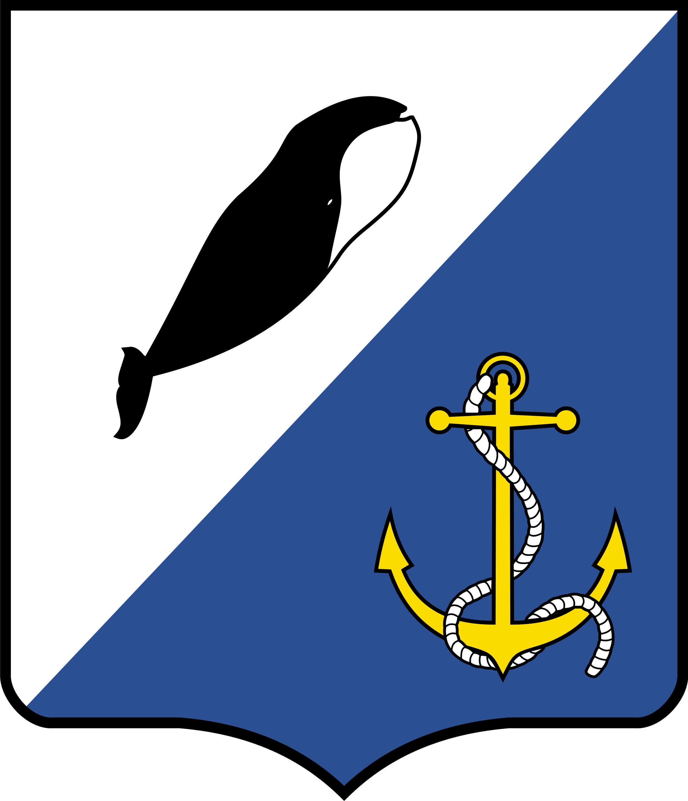

АДМИНИСТРАЦИЯ
ПРОВИДЕНСКОГО ГОРОДСКОГО ОКРУГА

ПОСТАНОВЛЕНИЕ

от 18 февраля 2016 г. | № 46 | пгт. Провидения

О порядке принятия решения о воссоздании утраченного объекта культурного наследия

В целях реализации ст. ст. 9.3 и 27 Федерального закона от 25.06.2002 № 73-ФЗ «Об объектах культурного наследия (памятниках истории и культуры) народов Российской Федерации», администрация Провиденского городского округа

ПОСТАНОВЛЯЕТ:

1.Утвердить Порядок принятия решения о воссоздании утраченного объекта культурного наследия местного (муниципального) значения согласно приложению.
2. Настоящее постановление разместить на официальном сайте Администрации Провиденского городского округа.
3. Настоящее постановление вступает в силу с момента обнародования.
4. . Контроль за исполнением настоящего постановления возложить на заместителя главы администрации Провиденского городского округа- начальника Управления социальной политики администрации Провиденского городского округа Альшевскую В.Н..

Глава администрации | С.А.Шестопалов

Приложение
Утверждено постановлением администрации Провиденского городского округа
от 18.02.2016г. № 46

1. Общие положения
1.1. Настоящий Порядок разработан в соответствии с Федеральным законом от 25.06.2002 N 73-ФЗ "Об объектах культурного наследия (памятниках истории и культуры) народов Российской Федерации" (далее - Федеральный закон), и устанавливает процедуру принятия решения о воссоздании за счет средств местного бюджета утраченного объекта культурного наследия, включенного в единый государственный реестр объектов культурного наследия (памятников истории и культуры) народов Российской Федерации (далее - Реестр).
1.2. Для целей настоящего Порядка используются следующие понятия:
-утраченный объект культурного наследия - объект недвижимого имущества, включенный в Реестр, в отношении которого оформлены документы о полной физической утрате данного объекта культурного наследия;
-воссоздание утраченного объекта культурного наследия - комплекс мероприятий по восстановлению утраченного объекта культурного наследия при наличии достаточных научных данных и при исторической, научной, художественной или иной культурной значимости объекта культурного наследия.
1.3. Воссоздание утраченного объекта культурного наследия за счет средств местного бюджета осуществляется в исключительных случаях, предусмотренных Федеральным законом.
1.4. Работы по воссозданию утраченного объекта культурного наследия проводятся в соответствии с требованиями законодательства Российской Федерации, предъявляемыми к работам по сохранению объекта культурного наследия.

2. Порядок рассмотрения вопроса о воссоздании утраченного объекта культурного наследия

2.1. Предварительное рассмотрение вопроса о воссоздании утраченного объекта культурного наследия за счет средств местного бюджета осуществляется Координационным советом по сохранению, использованию и популяризации объектов культурного наследия, расположенных на территории Провиденского городского округа, (далее – Координационный совет Провиденского городского округа).
2.2. Вопрос о воссоздании утраченного объекта культурного наследия рассматривается Координационным советом Провиденского городского округа на основании письменных обращений, направляемых в Координационный совет органами государственной власти Российской Федерации, органами государственной власти Провиденского городского округа, организациями и гражданами.
2.3. При рассмотрении письменных обращений устанавливается наличие либо отсутствие оснований для воссоздания утраченного объекта культурного наследия, предусмотренных Федеральным законом.
Наличие либо отсутствие оснований для воссоздания утраченного объекта культурного наследия определяется Координационным советом Провиденского городского округа в соответствии с документами государственного учета и научно-проектной документацией, имеющими отношение к данному объекту культурного наследия.
2.4. По результатам рассмотрения обращения о воссоздании утраченного объекта культурного наследия Координационный совет информирует заявителя письменно в срок, не превышающий 10 рабочих дней со дня поступления такого обращения в Координационный совет, о наличии либо отсутствии оснований для воссоздания утраченного объекта культурного наследия.
2.5. При наличии оснований для воссоздания утраченного объекта культурного наследия Координационный совет в срок, не превышающий 10 рабочих дней со дня поступления в Координационный совет обращения о воссоздании утраченного объекта культурного наследия, размещает в информационно-телекоммуникационной сети "Интернет" на официальном Портале администрации Провиденского городского округа сведения о воссоздании утраченного объекта культурного наследия для учета общественного мнения
При размещении указанных сведений в информационно-телекоммуникационной сети "Интернет" Координационный совет указывает период (срок) приема предложений по вопросу воссоздания утраченного объекта культурного наследия для учета общественного мнения. Предложения по вопросу воссоздания утраченного объекта культурного наследия направляются в Координационный совет в течение тридцати календарных дней со дня размещения в информационно-телекоммуникационной сети "Интернет" сведений о воссоздании утраченного объекта культурного наследия.
2.6. Предложения граждан по вопросу воссоздания утраченного объекта культурного наследия подлежат регистрации и рассмотрению в соответствии с Федеральным законом от 02.05.2006 N 59-ФЗ "О порядке рассмотрения обращений граждан Российской Федерации".
2.7. Для учета общественного мнения Координационным советом в срок не более семи рабочих дней со дня размещения сведений о воссоздании утраченного объекта культурного наследия в информационно-телекоммуникационной сети "Интернет" создается экспертная комиссия, в состав которой включаются специалисты в сфере сохранения объектов культурного наследия. Положение об экспертной комиссии утверждается Координационным советом. Решение экспертной комиссии носит рекомендательный характер.
2.8. Со дня окончания периода (срока) для учета общественного мнения Координационный совет в срок не более пяти рабочих дней организует работу экспертной комиссии по рассмотрению поступивших предложений по вопросу воссоздания утраченного объекта культурного наследия. Срок рассмотрения экспертной комиссией предложений не должен превышать пяти рабочих дней со дня передачи Комитетом указанных предложений.
Результаты работы экспертной комиссии оформляются протоколом, который направляется экспертной комиссией в Координационный совет в день, следующий за днем его подписания.
2.9. Протокол заседания экспертной комиссии подлежит размещению Координационным советом в информационно-телекоммуникационной сети "Интернет" на официальном портале администрации Провиденского городского округа в день, следующий за днем его получения Координационным советом.
2.10. Копия протокола заседания экспертной комиссии направляется Координационным советом каждому заявителю, направившему предложения по вопросу воссоздания утраченного объекта культурного наследия, в срок не более трех рабочих дней со дня его получения Координационным советом.
2.11. В случае рассмотрения вопроса о воссоздании утраченного объекта культурного наследия религиозного назначения подлежит учету мнение соответствующей религиозной организации.
Для учета мнения религиозной организации Координационный совет в срок, не превышающий 10 рабочих дней со дня поступления в Координационный совет обращения о воссоздании утраченного объекта культурного наследия религиозного назначения, письменно информирует религиозную организацию о поступлении такого обращения и о наличии либо отсутствии оснований для воссоздания объекта.
2.12. Учет мнения религиозной организации о воссоздании утраченного объекта культурного наследия религиозного назначения осуществляется в соответствии с пунктами 2.8 - 2.10 настоящего Порядка.
2.13. На основании протокола заседания экспертной комиссии, содержащего рекомендации о воссоздании утраченного объекта культурного наследия, Координационный совет в срок не более чем 10 рабочих дней со дня его получения готовит представление о возможности и целесообразности воссоздания утраченного объекта культурного наследия за счет средств местного бюджета (далее - представление).
2.14. Представление должно содержать описание конкретных критериев значимости утраченного объекта культурного наследия, предусмотренных Федеральным законом и являющихся основанием для принятия решения о воссоздании такого объекта.
2.15. Одновременно с подготовкой представления и в тот же срок Координационный совет осуществляет подготовку проекта решения о воссоздании утраченного объекта культурного наследия.
2.16. Представление с приложением протокола заседания экспертного совета и проекта решения о воссоздании утраченного объекта культурного наследия направляется Координационным советом в день его подписания на рассмотрение администрации Провиденского городского округа в соответствии с разделом 3 настоящего Порядка.

3. Порядок принятия решения о воссоздании утраченного

объекта культурного наследия

3.1. Решение о воссоздании утраченного объекта культурного наследия за счет средств местного бюджета принимается по представлению Координационного совета администрацией Провиденского городского округа в форме распоряжения о воссоздании утраченного объекта культурного наследия.
3.2. Проект распоряжения о воссоздании утраченного объекта культурного наследия, прилагаемый к представлению Координационного совета, рассматривается администрацией Провиденского городского округа в порядке и сроки, установленные Регламентом администрации Провиденского городского округа
3.3. Решение о воссоздании утраченного объекта культурного наследия принимается с учетом общественного мнения, а также в случае воссоздания утраченного объекта культурного наследия религиозного назначения с учетом мнения соответствующей религиозной организации.

4. Финансовое обеспечение
4.1. Финансирование работ по воссозданию утраченного объекта культурного наследия производится в пределах средств, предусмотренных бюджетом на очередной финансовый год на сохранение, использование и популяризацию объектов культурного наследия (памятников истории и культуры), государственную охрану объектов культурного наследия (памятников истории и культуры).

